



base de datos I

HITO: 4

SEMESTRE: SEGUNDO

DOCENTE: WILLIAM RODDY BARRA PAREDES

**INTEGRANTES:**

CARLOS DANIEL FLORES PAUCARA

NILBER MAYTA CUNO

ELVIN BRAXAIL CUSSI ARANIBAR

GESTION: **2022**

**Informe de Proyecto - HITO5**

4/12/2022

**Objetivos**

● Mostrar el manejo y gestión de bases de datos relacionales.

● Consultas relacionales INNER JOIN.

● Mostrar el uso y creación consultas SQL, Manejo de funciones de la base de Datos.

● Manejo de funciones UDF (Funciones definidas por el usuario)

**1. Introducción**

Como parte introductoria de la defensa del H-5 nos basaremos en el caso de como una persona puede comprar ropa de una tienda online para lo cual aplicaremos los conocimientos aprendidos anteriormente en el curso de **BASE DE DATOS I** usando la creación de tablas, relación de dos tablas, consultas SQL y el manejo de funciones en SQL server.

**2. Análisis y diseño de la base de datos**

A. Contexto de la Base de Datos:

Identificar un nombre adecuado para la base de datos en base a un caso de uso.

1. 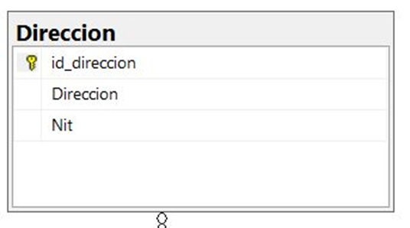

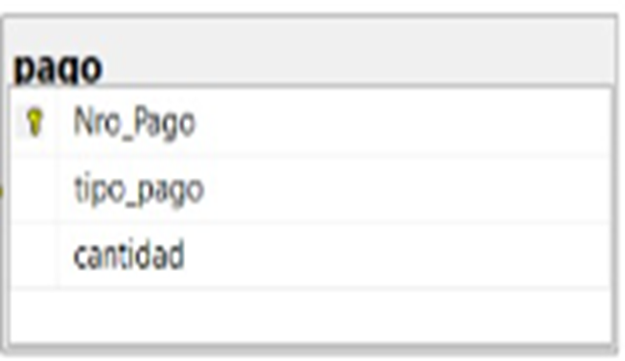

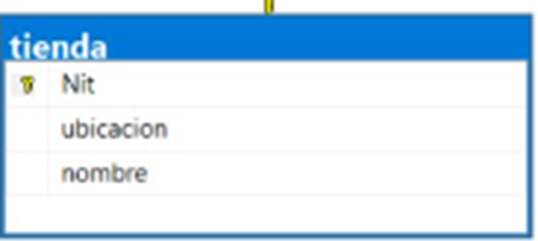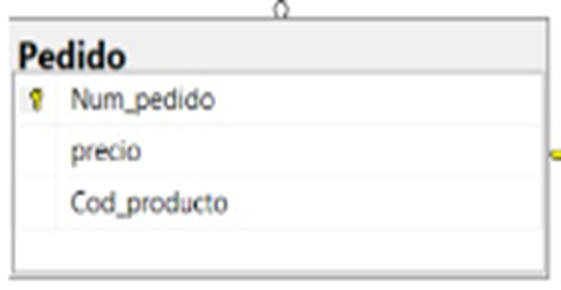

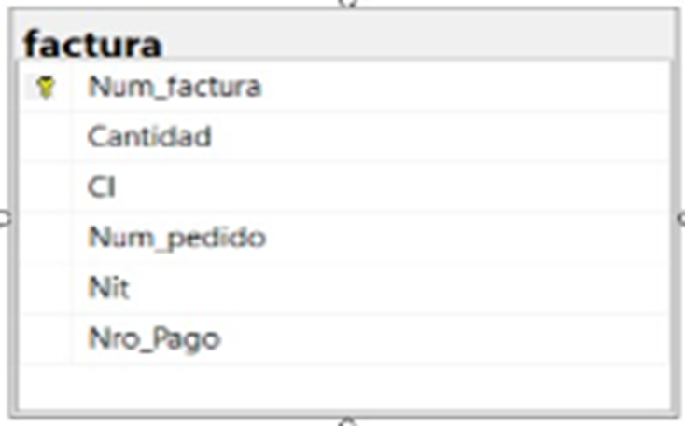

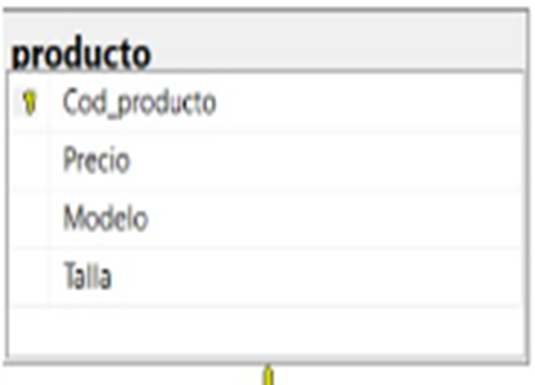

1. Diseño de la base de datos

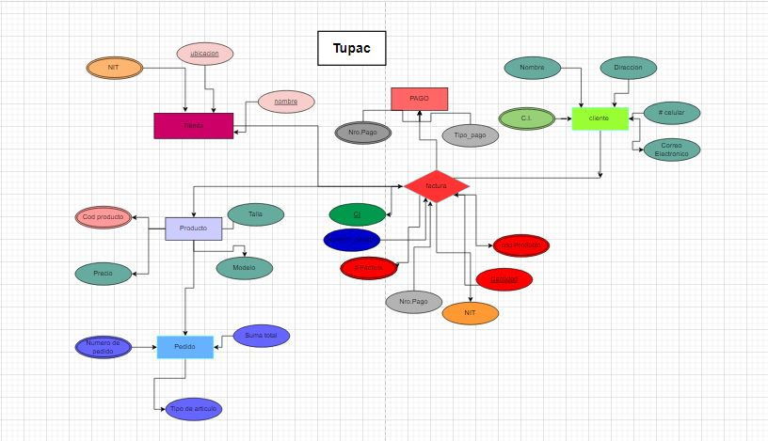

Archivo .sql

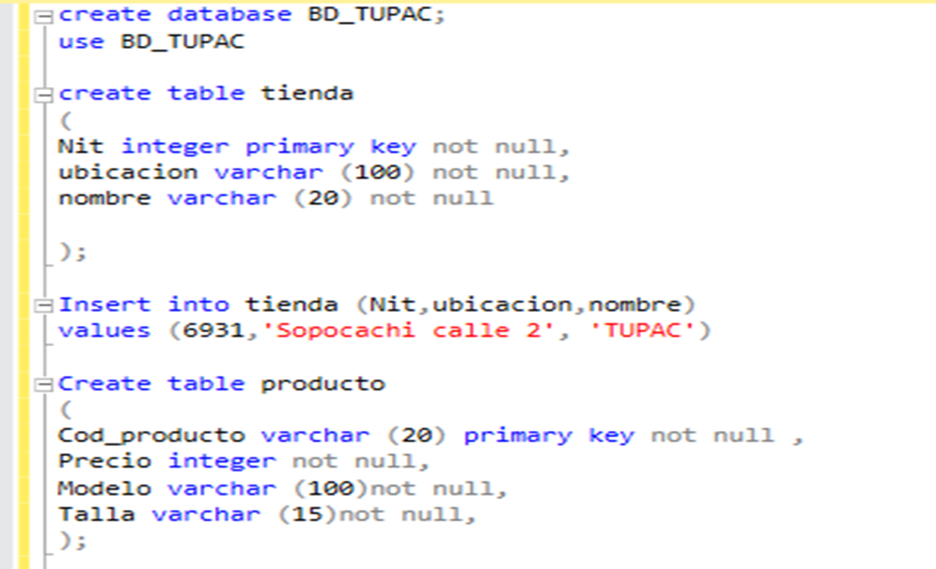

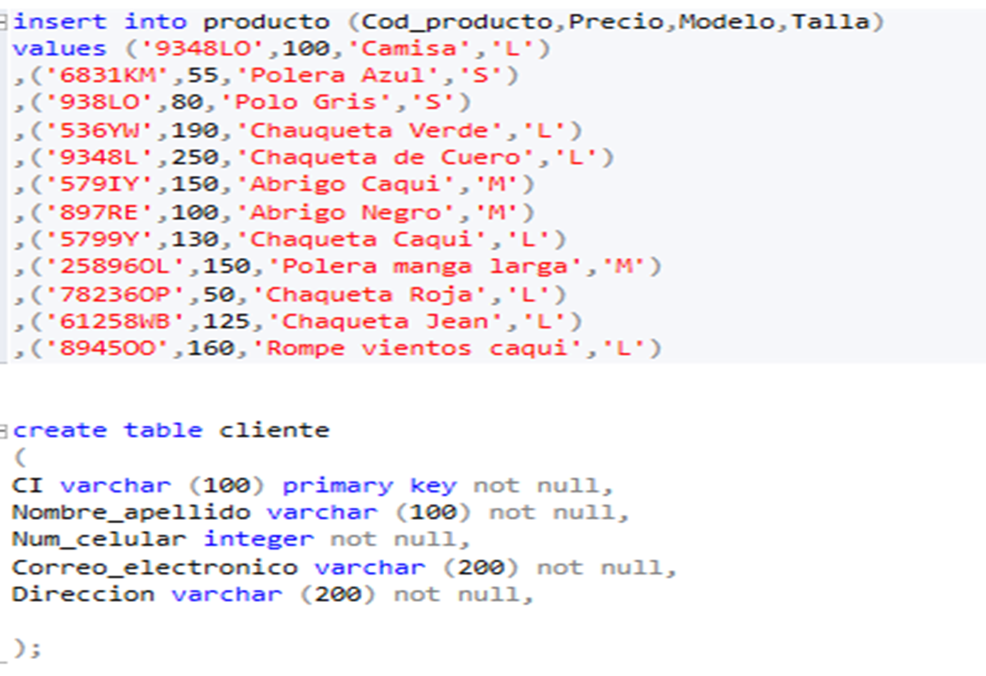

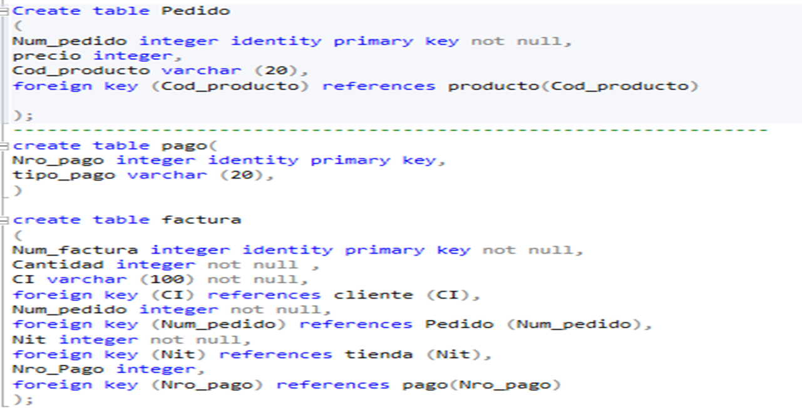

Usabilidad

Adjuntar imágenes del sistema

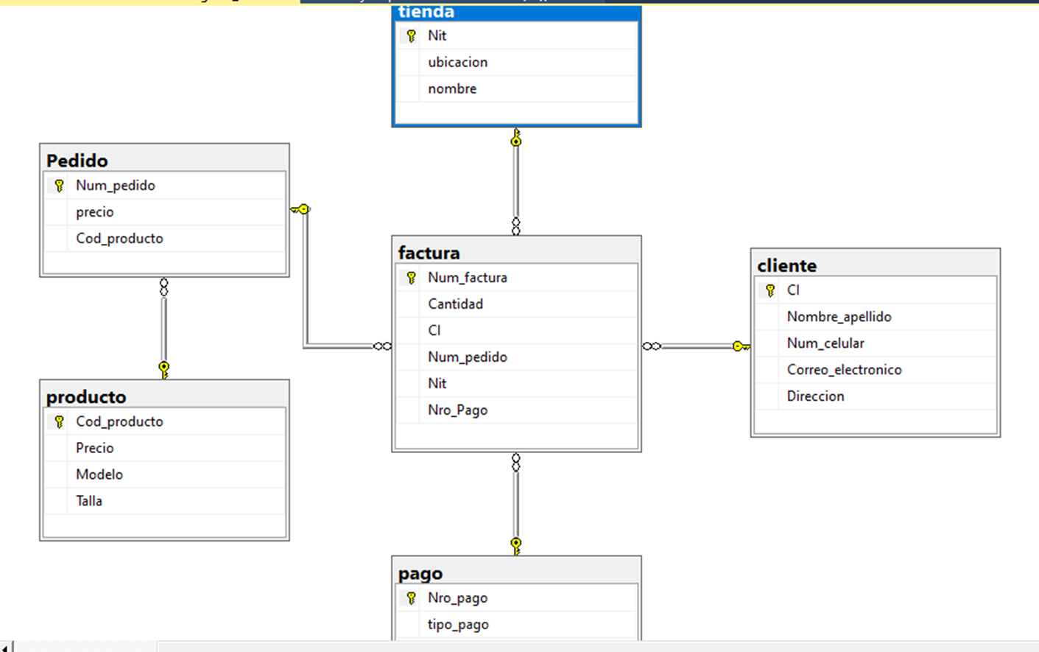

Funciones

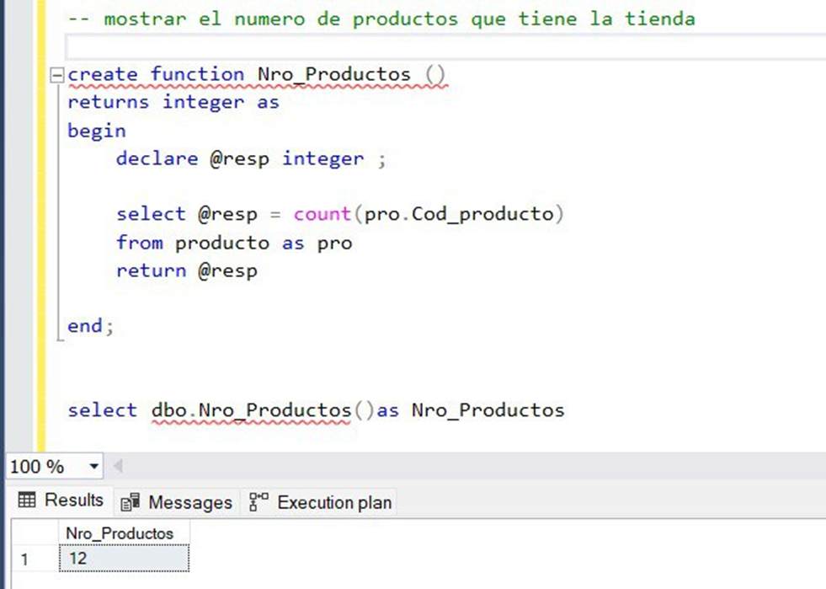

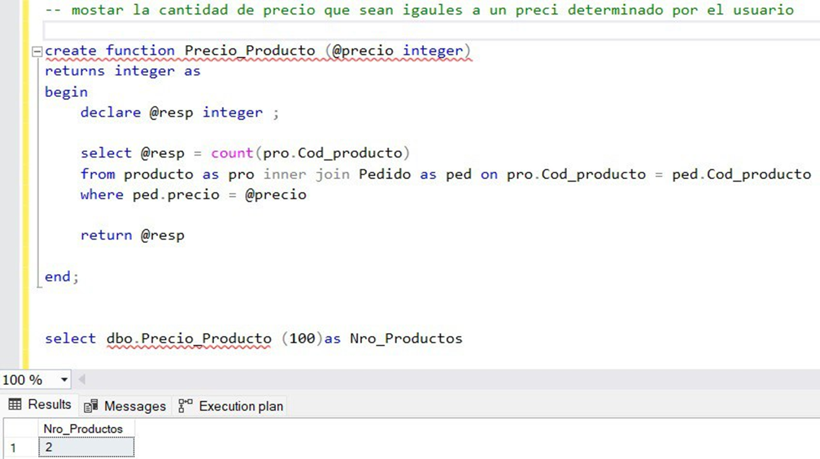

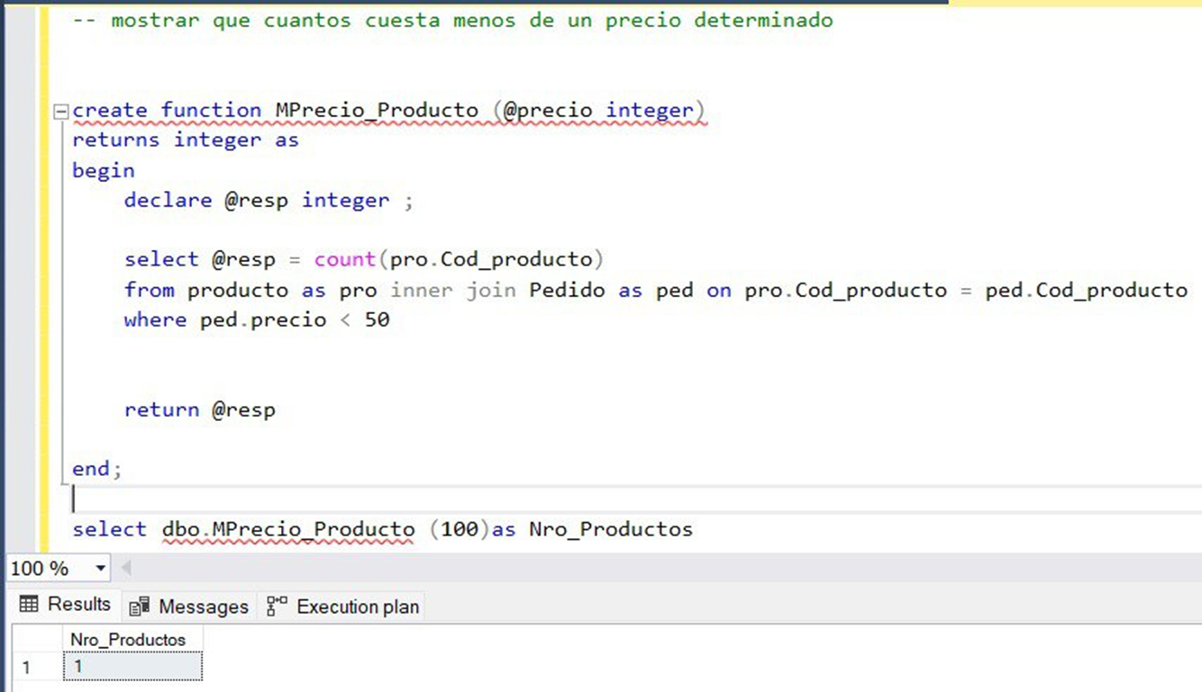

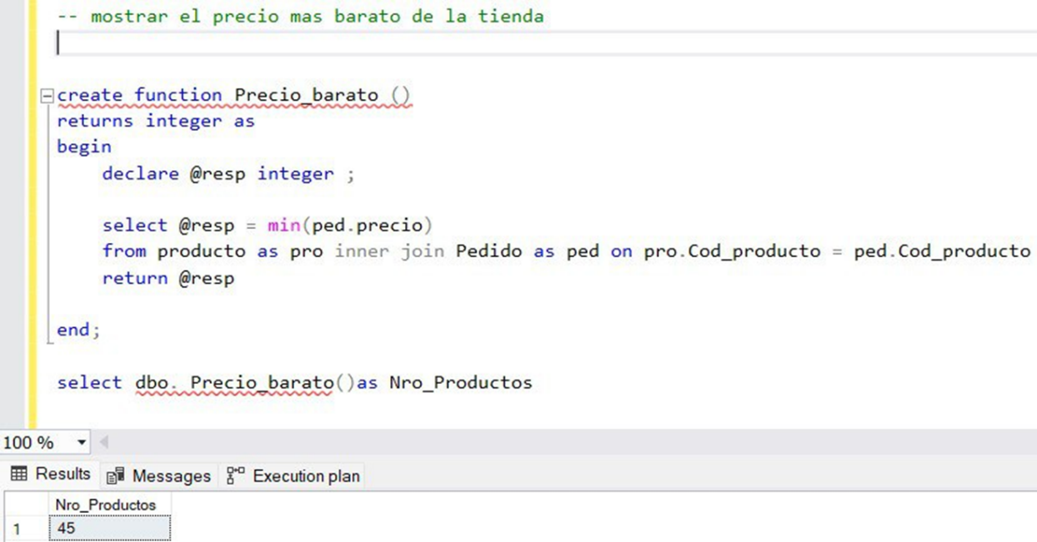

Manejo de Consultas

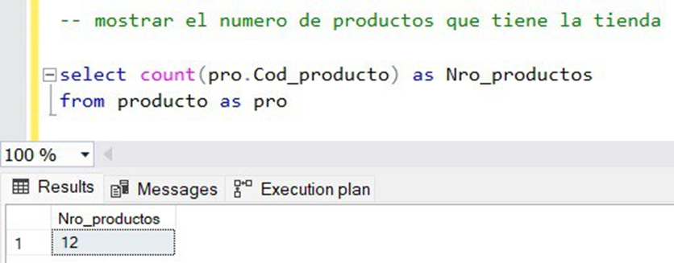

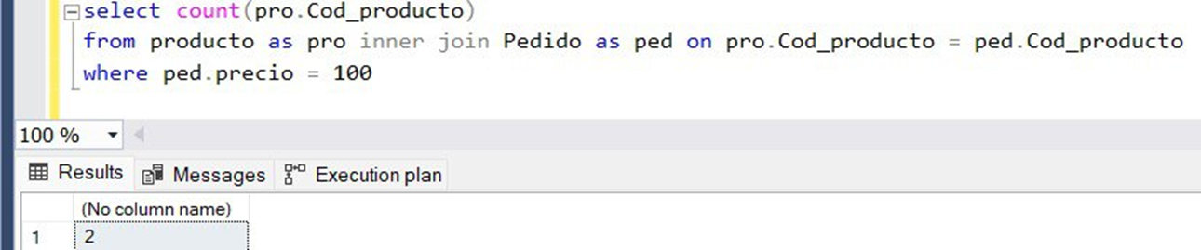

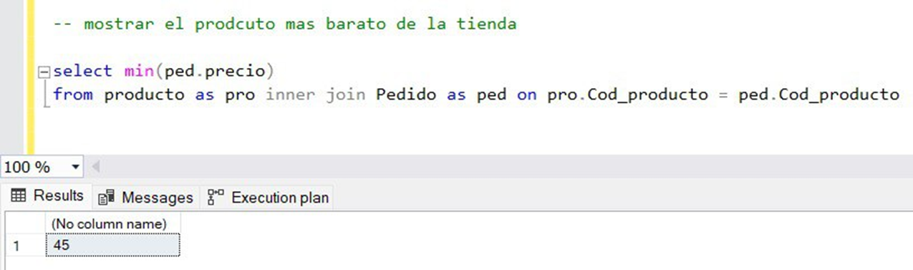

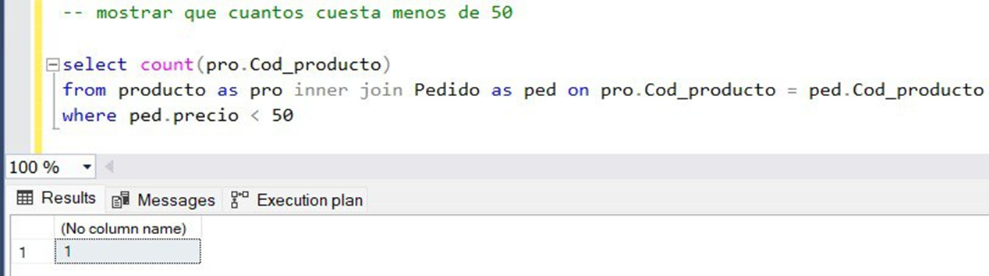

Ejecutando en C#

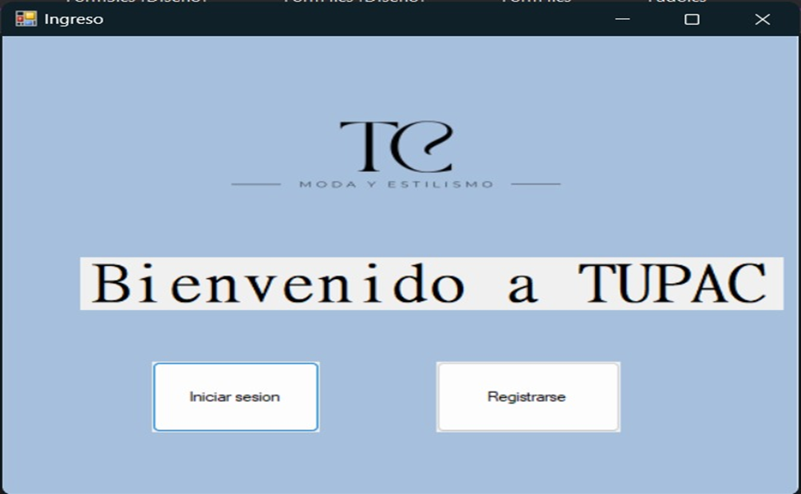

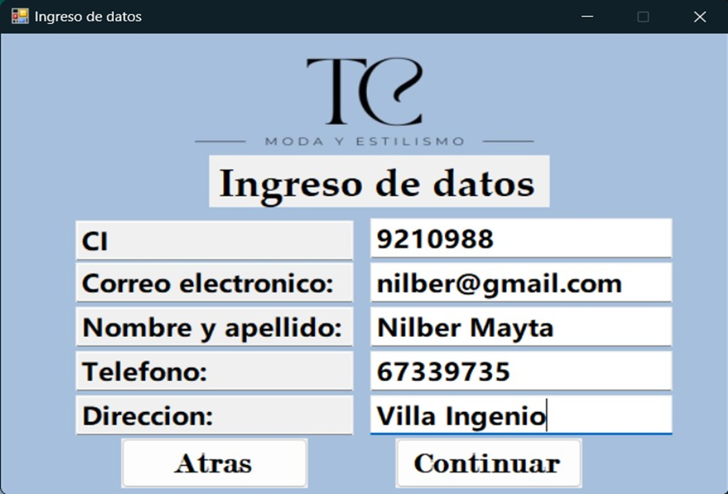

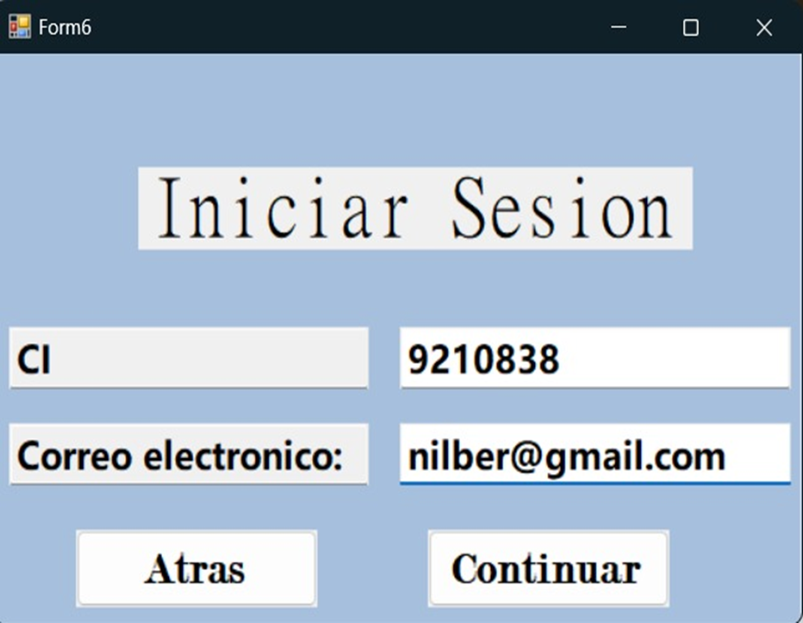

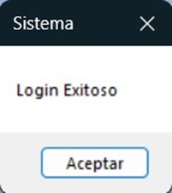

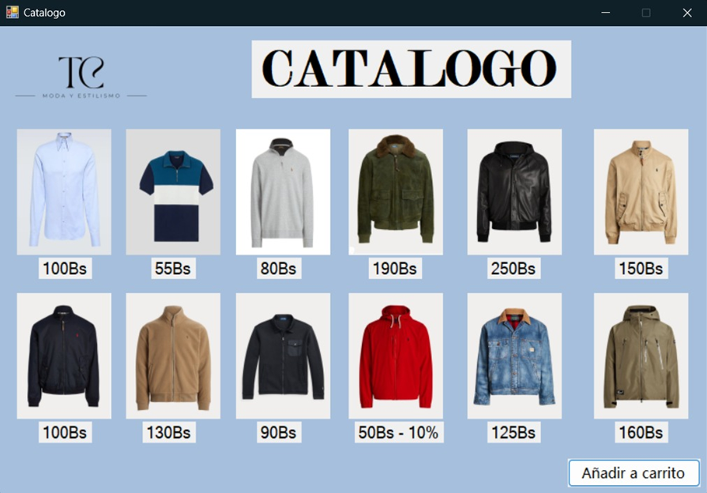

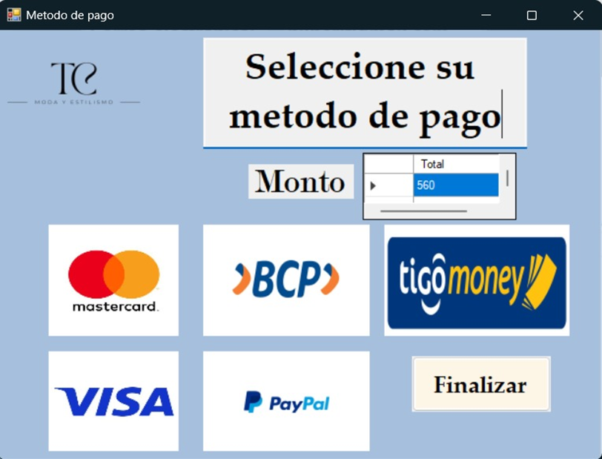

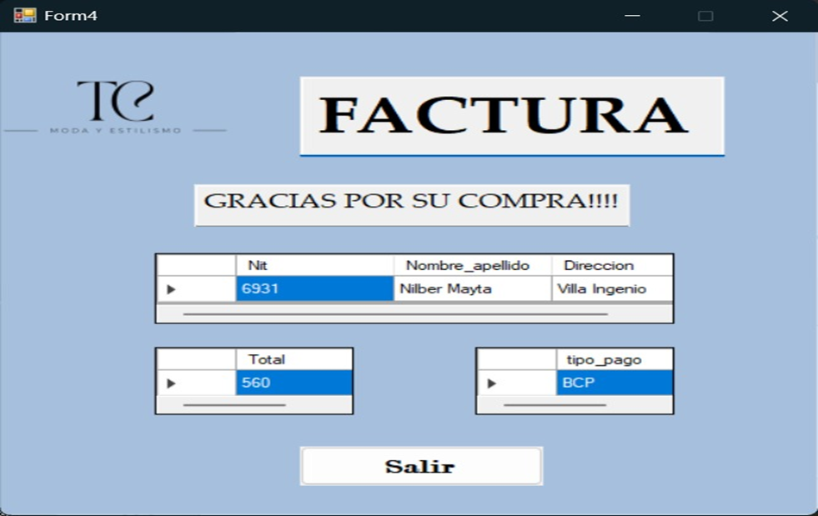

Link del video

https://youtu.be/neAAEBmJ9n0

Conclusiones

Se llego a la conclusión de que en el ámbito de la creación de un servidor para empresas pequeñas o grandes, es siempre factible que algunas empresas soliciten un personal dedicada a base de datos, para un buen desarrollo y organización de productos y personal .